國立北門高級農工職業學校
標售學校報廢品一批(案號：S11405-001) 示意照片

品項 | 數量(地點) | 圖 片
電機相關廢料 | 2批(電機科館2.3F廢料區)(不含承裝容器)(物品詳細狀況請自行場勘) | 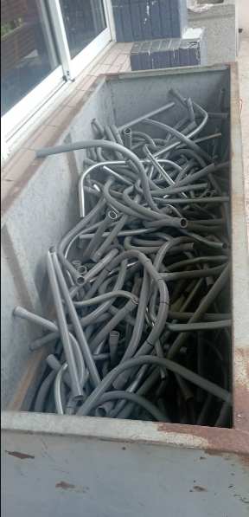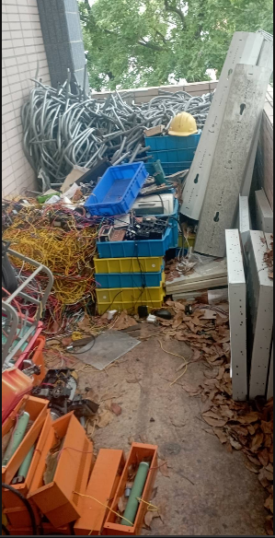  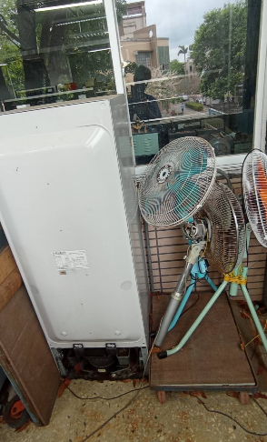
電腦主機和螢幕 | 17台主機、15台螢幕  (電機科館1.2F、日新大樓3F) (物品詳細狀況請自行場勘) | 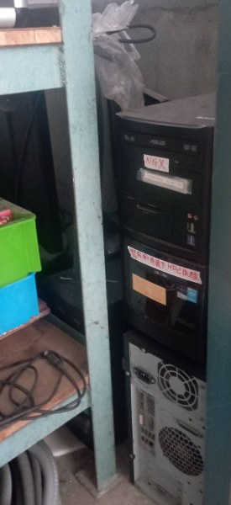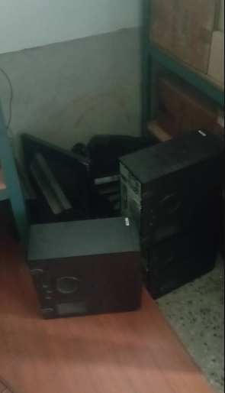  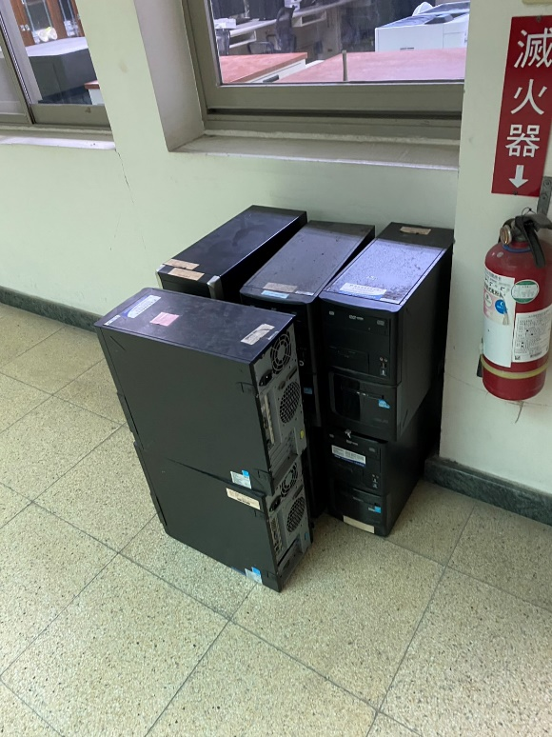
CD音響等雜物 | 1批(日新大樓B1)  (物品詳細狀況請自行場勘) | 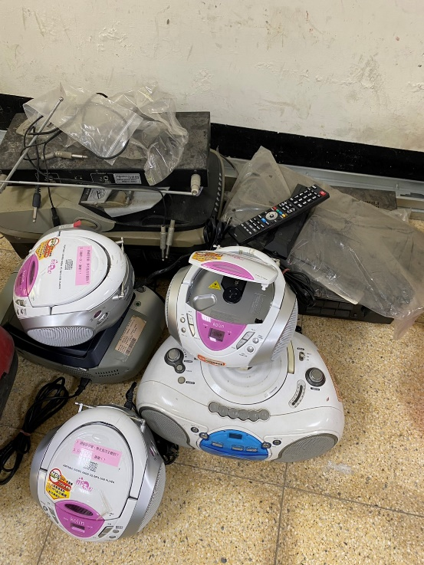
影印機 | 1台(日新大樓B1) (物品詳細狀況請自行場勘) | 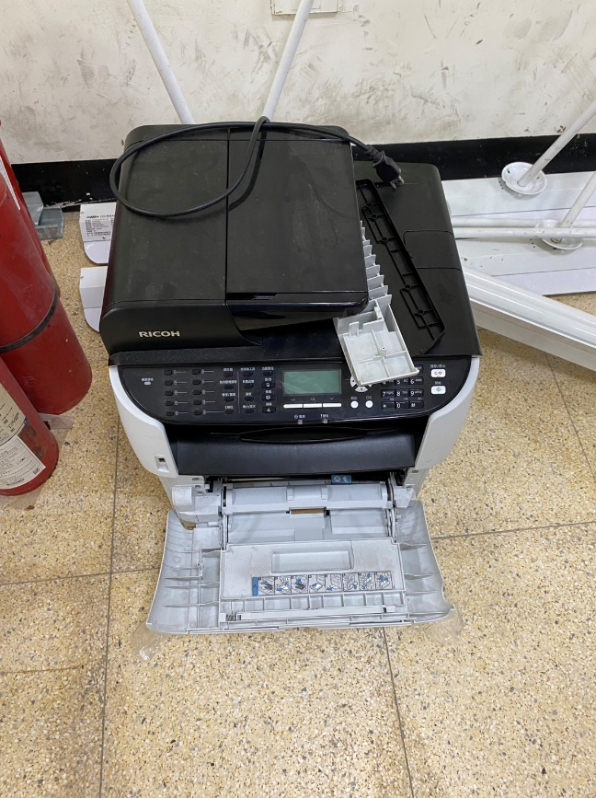
單槍投影機等雜物 | 1批(日新大樓3F)  (物品詳細狀況請自行場勘) | 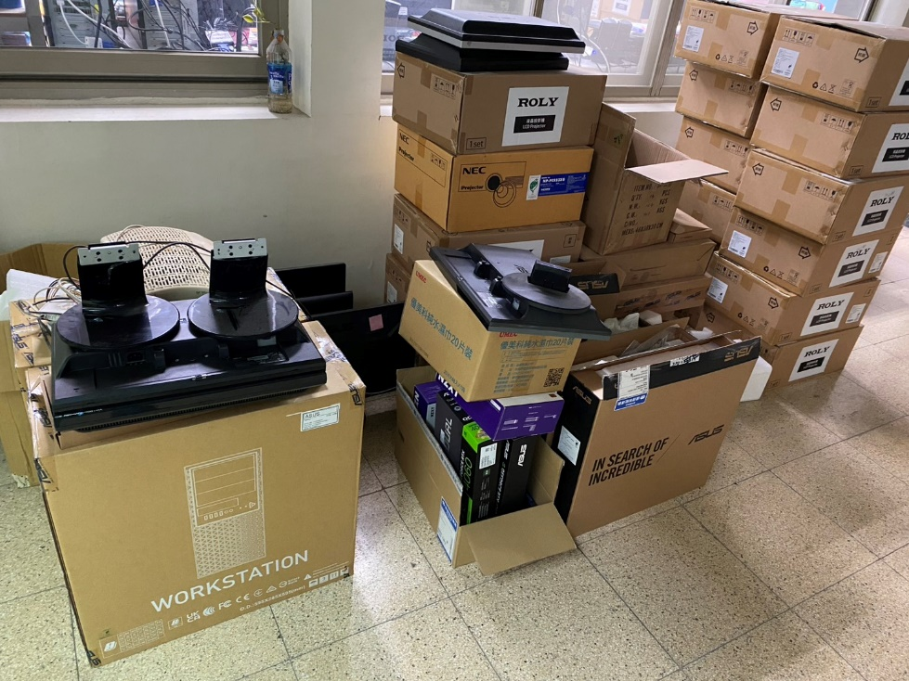
烤盤等雜物 | 1批(行知樓1F)  (物品詳細狀況請自行場勘) | 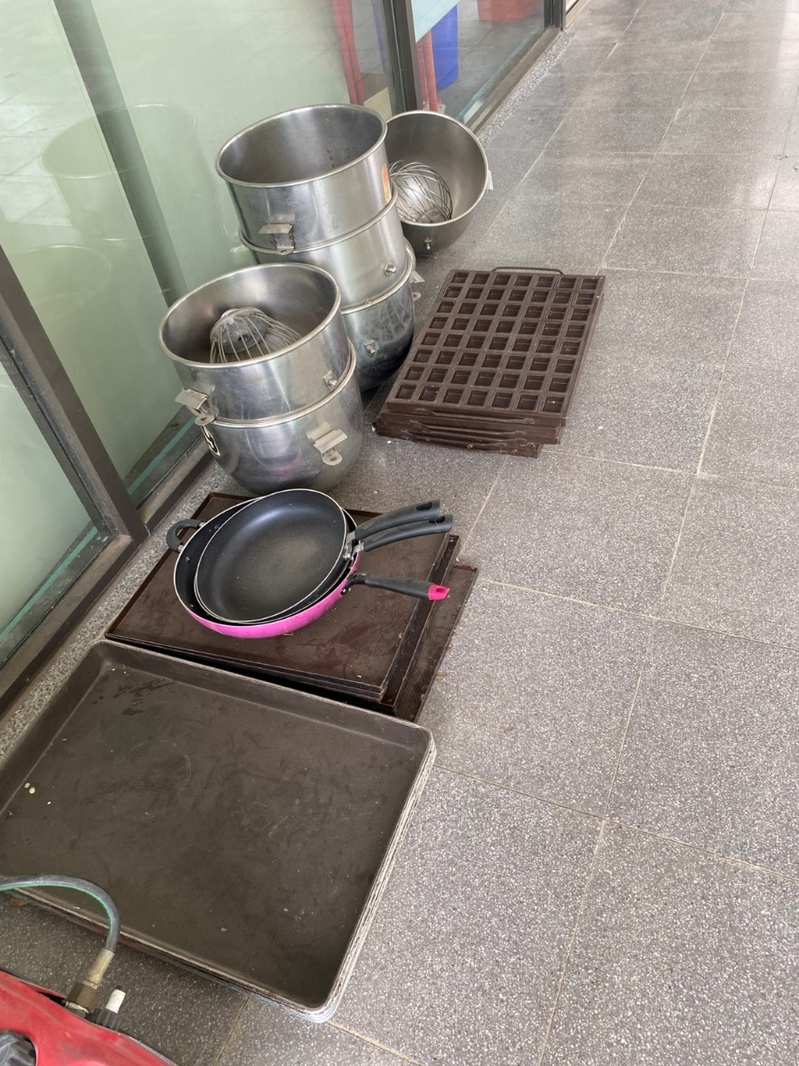
高壓清洗機 | 2台(日新大樓B1、行知樓1F) | 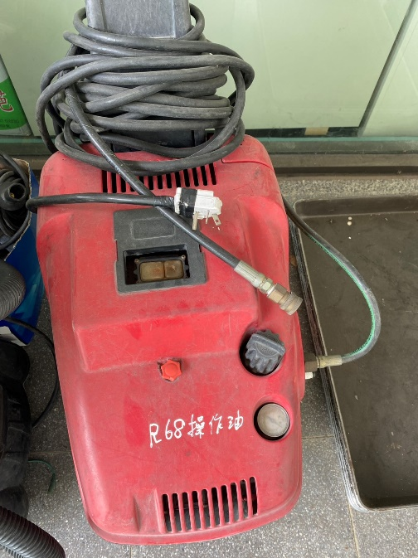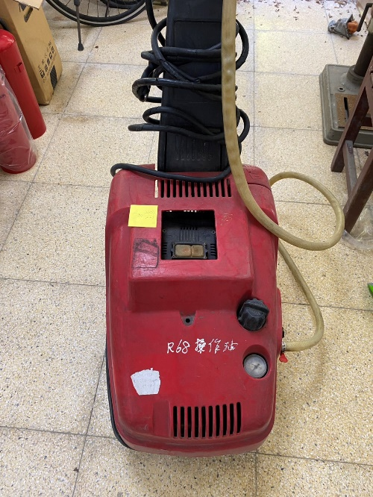
吸塵器 | 1台(行知樓1F) | 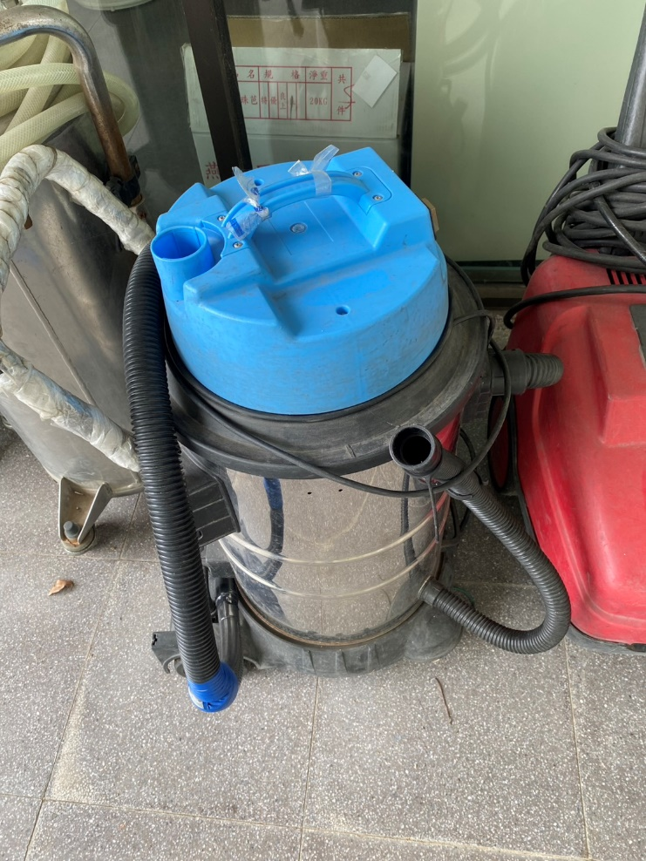
泡沫機 | 1台(行知樓1F) | 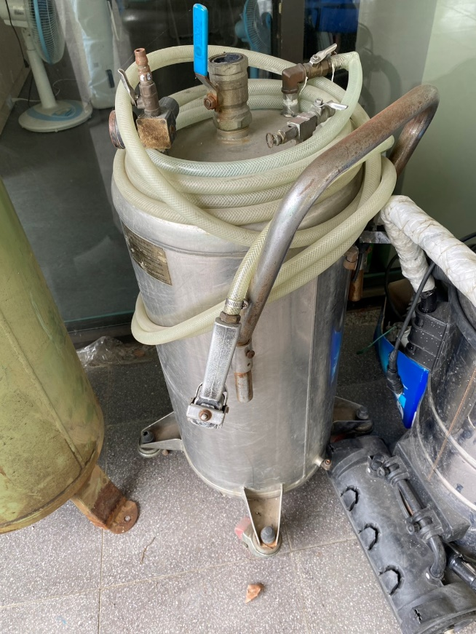
儲壓桶 | 1台(行知樓1F) | 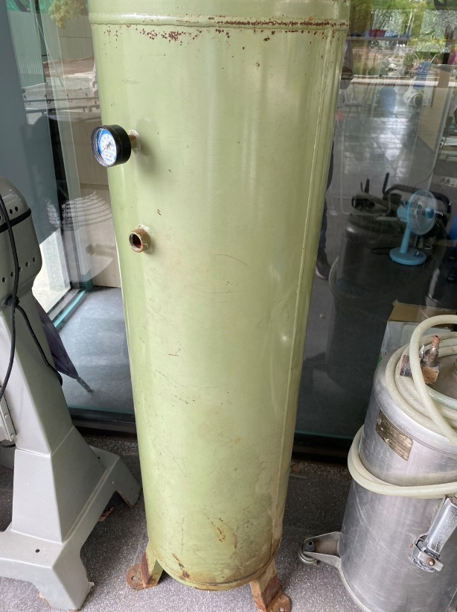
攪拌機 | 2台(行知樓1F、2F) | 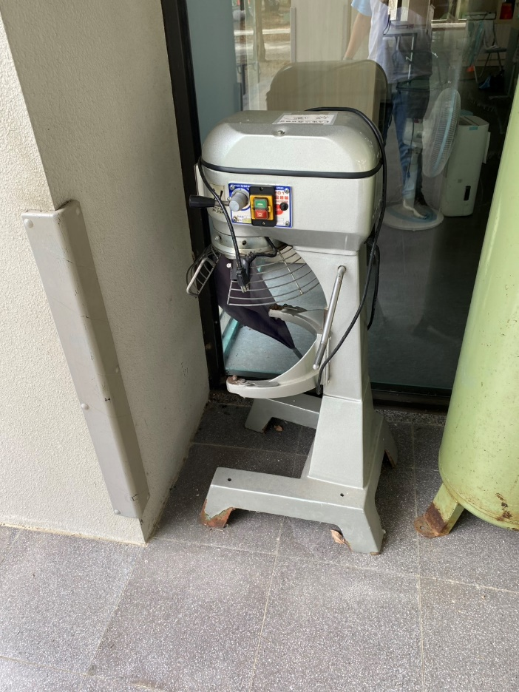
樂器 | 1批(專科大樓1F) (物品詳細狀況請自行場勘)(不包含貨架) | 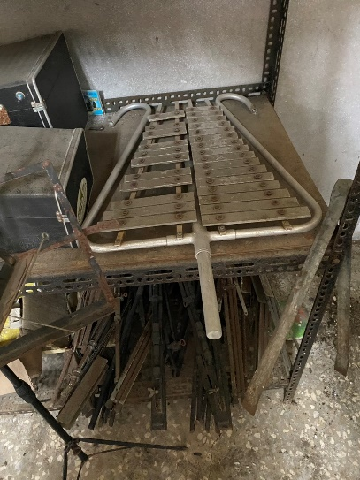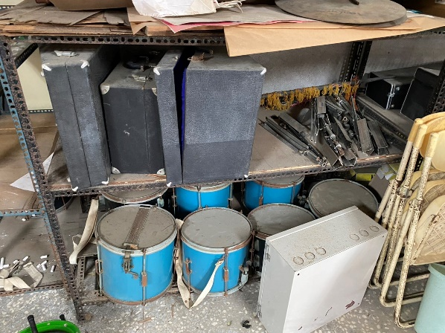  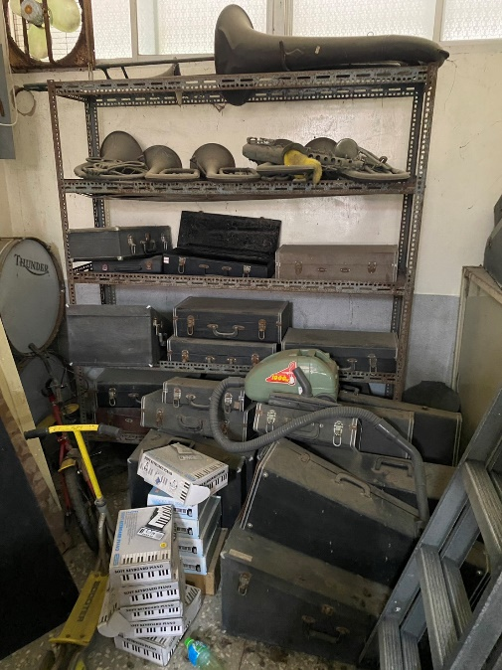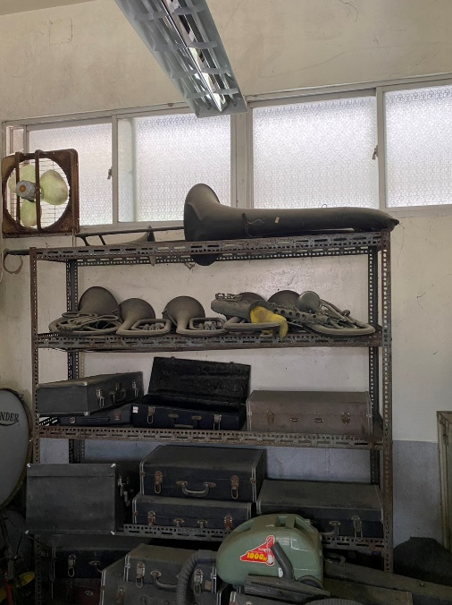  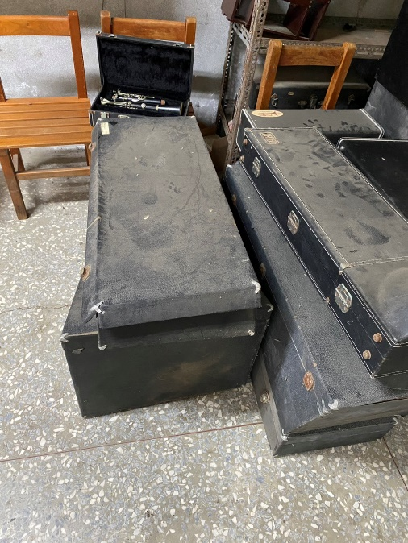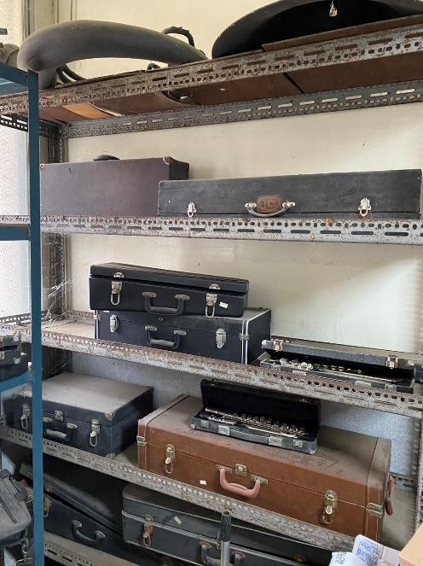
冰箱 | 1台(電圖科館1F) | 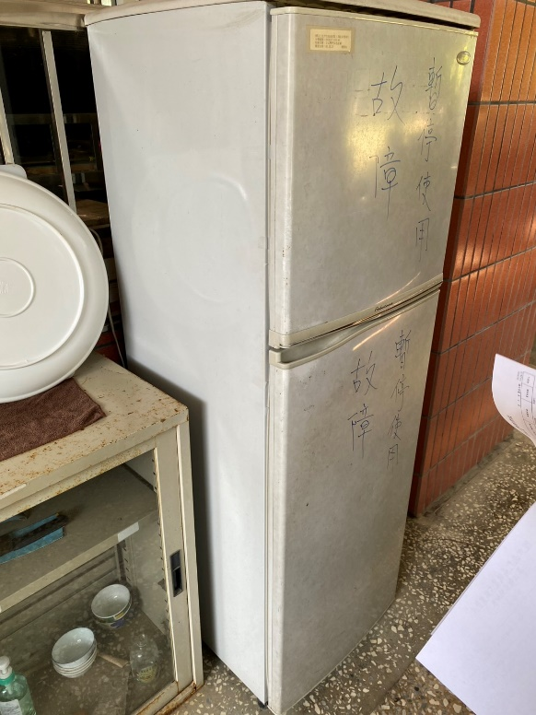
電視機 | 5台(日新大樓3F、特教大樓1F) | 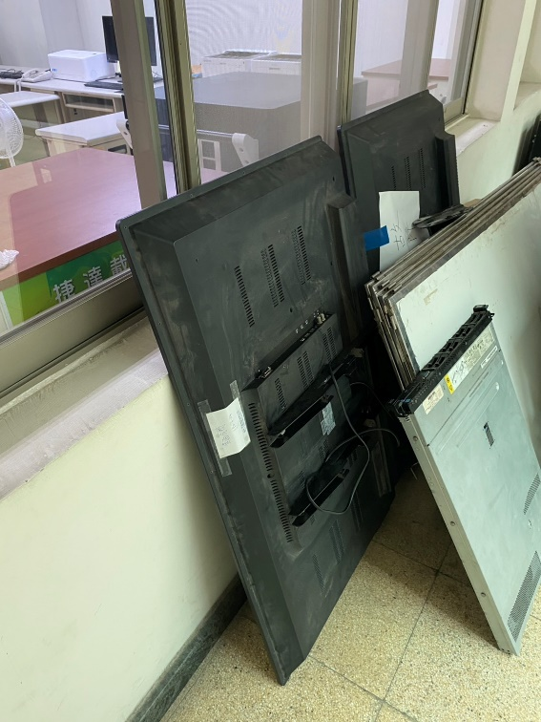  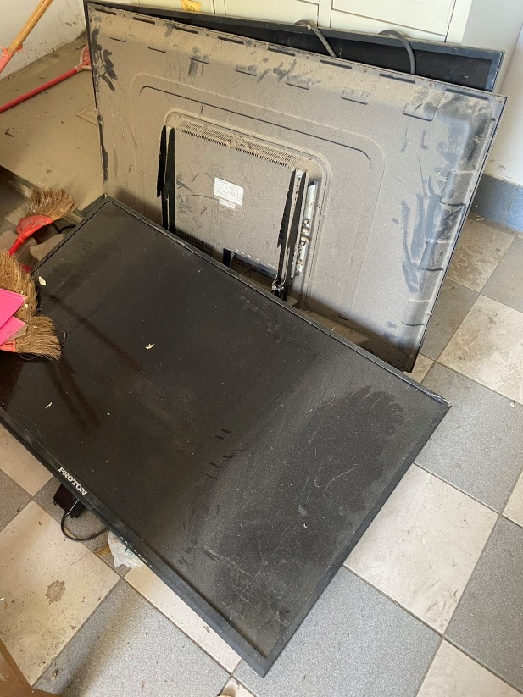
圍籬 | 1批(風雨球場旁) | 